教 案
上课日期 |  |  |  | 课时 | 2
第 4 章  第 2 讲 |  | 授课名称 | 项目四信息安全策略管理  模块二安全策略的管理过程 | 课型 | 理论课
教学目标 | 知识  教学点 | 了解安全策略统一描述技术、了解安全策略自动翻译  掌握安全策略冲突检测与消解、掌握安全策略的描述与翻译
教学目标 | 能力  培养点 | 培训学生合作探讨问题的能力
教学目标 | 德育  渗透点 | 激发学生安全意识、热爱班集体的能力
教学重点  难点 | 重点 | 了解安全策略统一描述技术、了解安全策略自动翻译
教学重点  难点 | 难点 | 掌握安全策略冲突检测与消解、掌握安全策略的描述与翻译
课程思政点 |  | 培养学生严谨的工作态度，刻苦钻研的精神。
教法与学法 |  | 1、引导法（让学生观看成果图，展开联想，让学生思考制图思路）  2、讲授法（重点讲解理论知识点和实践知识点，加深对知识的理解）  3、模块分析法（让学生积极参与项目教学的实践，总结规律，让学生主动参与学习）
参考资料 |  | 《网络安全实用技术第3版》

教 与 学 互 动 设 计
教 师 活 动 内 容 | 学生活动内容 | 时间
（一）、创设情境、激趣导入（导入新课）  基于策略的管理是由策略驱动管理过程，本质上是对策略的管理。策略管理将管理和执行分离，管理者只需要按照策略的形式描述其目标和约束，制定出策略以约束系统行为，系统实体执行策略，这种方式减轻了管理员负担，提高了管理效率。  讲解本门课程的特点、用处及学习的方法。  （二）、自主、合作、探究（讲授新课）  项目四信息安全策略管理  模块二安全策略的管理过程  任务1：安全策略统一描述技术  信息安全管理员通过描述策略来实现管理思想，体现管理意志，是实现策略管理的基础  随着信息系统规模和应用复杂程度日趋增高，部署的安全设备种类多、型号杂、性能参差不齐、功能时有交叉  要实现对不同类型、不同厂家安全设备的统一策略管理，必须解决安全策略的统一描述问题  任务2：安全策略自动翻译  安全策略翻译是指将统一描述的安全策略翻译成不同设备对应的配置命令、配置脚本或策略结构的过程  该技术产出的主要原因是由于安全策略配置的复杂性，人工配置时常会因为失误造成安全策略配置出现问题，同时安全策略配置工作会给信息安全管理员带来大量的工作  任务3：安全策略冲突检测与消解  在大型的分布式系统中需要为不同的安全设备或安全目的配置不同的策略，策略的种类多样，数量众多，而且可能有多个管理员编辑和修改策略，因此策略之间的冲突很难避免，所以需要进行策略的一致性验证。  策略一致性验证主要包括策略的语法、语义检查和策略冲突检测两个方面。  任务4：安全策略发布与分发技术  安全策略发布与分发模式主要有“推”和“拉”两种策略分发模式  对内网设备而言，“推”模式下，策略服务器解析从策略库中提取的策略，将策略发送到相应的策略执行体；“拉”模式下，策略服务器接受设备的策略请求，查询策略库，决定分发的策略，并将该策略返回给发送请求的设备  对外网设备而言，策略发布服务器作为设备和策略服务器之间分发策略的代理，使用“推”或“拉”策略时都由策略发布服务器和策略服务器通信，并将最终的策略决策转交给外网设备，从而保证策略服务器的安全  任务5：安全策略状态监控技术  主要用于支持安全策略生命周期中各种状态的监测，并控制状态之间的转换  策略的生命周期状态包括休眠态、待激活态、激活态和挂起态 | 点名，宣布课堂纪律，新课导入，触发学生学习兴趣。  学生自己探索学习安全策略统一描述技术  学生学习安全策略冲突检测与消解  学生自己探索学习安全策略发布与分发技术 | 5’  10’  10’  15’

教 与 学 互 动 设 计
教 师 活 动 内 容 | 学生活动内容 | 时间
任务6：安全策略的描述  1、面向对象的策略统一描述语言Ponder  定义了四种基本策略类型：授权策略、委托策略、义务策略和抑制策略  定义了四种复合策略：组、角色、角色关系和管理结构  定义了元策略，主要用于限制策略，不允许互相冲突的策略同时执行  2、XACML策略描述语言  XACML（eXtensible Access Control Markup Language）是一个基于XML的说明性策略语言，主要用于分布式系统访问控制管理。它提供访问控制策略和访问控制请求响应格式的规范。  3、P3P/APPEL策略描述语言  万维网联盟W3C提出的P3P和APPEL用于一个网站和它的用户之间秘密协商，包括网站用户参数选择的收集。  4、EPAL策略描述语言  EPAL（Enterprise Privacy Authorization Language）是由IBM提出的基于XML的语言。作为一个特殊的机密策略语言，EPAL的一个特征是它并不是应用传统的RBAC策略，而是使用基于目的的访问控制。  5、基于逻辑的策略统一描述方法  基于逻辑的策略统一描述采用形式化的表达方式。这种方式虽然易于分析，但并不直观，不是以用户理解为目标。基于逻辑的策略描述根据所采用的逻辑类型的不同分为三类：一阶逻辑、分层逻辑和道义逻辑。  6、其他策略统一描述方法  PDL（Policy Description Language）是由贝尔实验室提出的基于策略的管理语言之一，主要用于网络管理。它是声明性的，独立域的。PDL使用“事件-条件-动作”的形式来定义策略，在满足条件的前提下，事件的发生会触发动作的执行  LaSCO的描述思想是通过图形化方法为对象指定限制条件，这些限制条件是与安全相关的，LaSCO以策略图的形式对策略进行描述  任务7：安全策略的翻译  1、基于案例推理的策略翻译技术  IBM研究中心的Beigi等提出基于案例推理的策略翻译方法，利用案例数据库或系统行为的历史数据作为策略转换的基础，讲述了基于案例推理的一般结构、案例数据库及数据处理方式。其关键是案例库具有丰富的数据才能将商业目标映射为合适的配置参数。  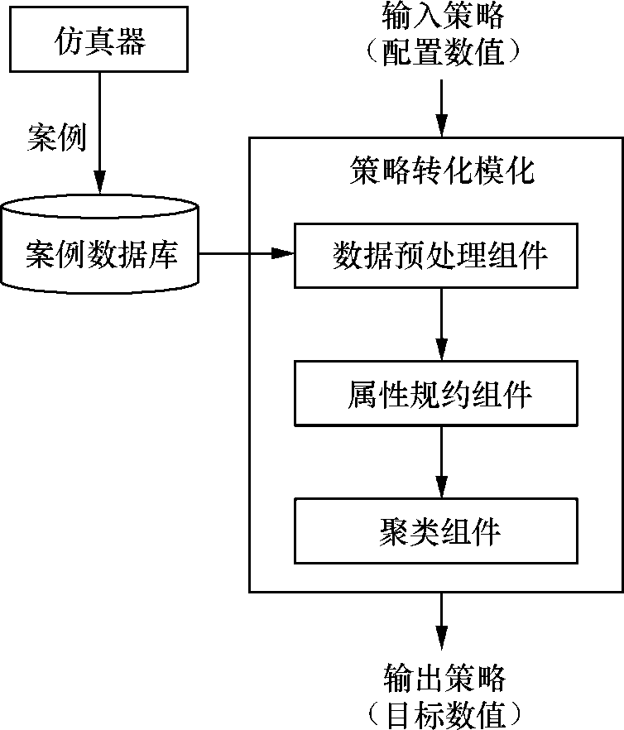 | 学生学习安全策略的描述  学生学习安全策略的翻译 | 20’  10’

教 与 学 互 动 设 计
教 师 活 动 内 容 |  | 学生活动内容 | 时间
（三）课堂热身（课堂总结及课堂练习）  基于知识库的策略翻译技术  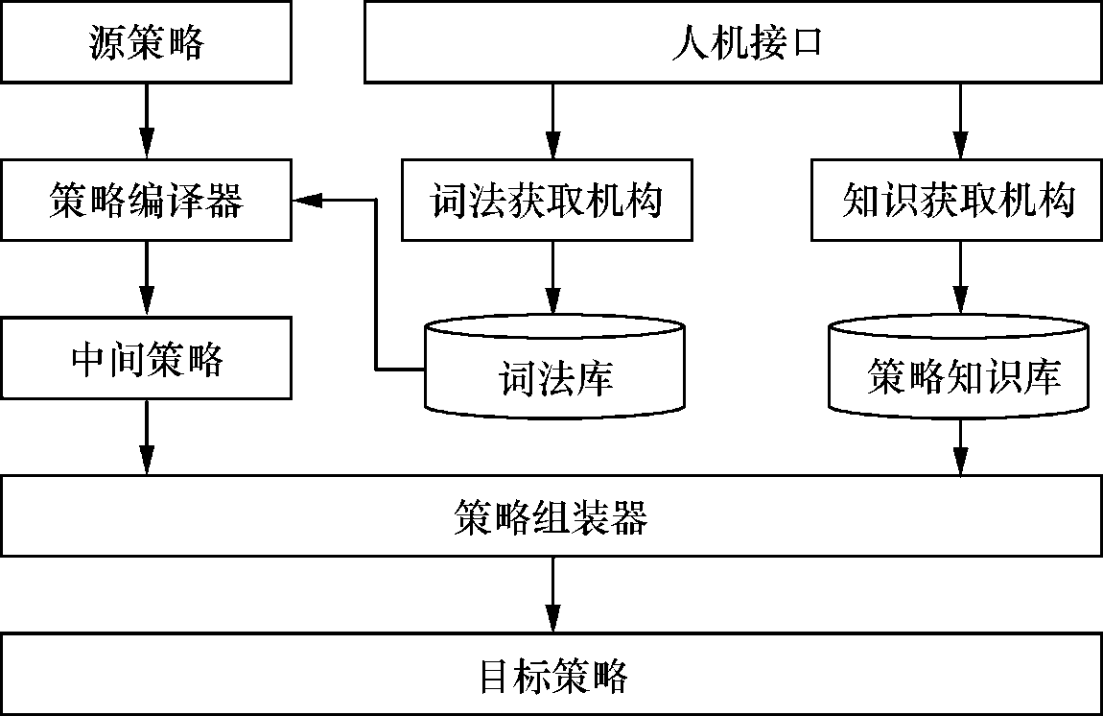  （四）拓展延伸  补充讲解学习本门课程的技巧。  布置作业：  1、安全策略统一描述技术  2、安全策略冲突检测与消解  3、安全策略的描述  （五）预习：  项目四信息安全策略管理  模块三安全策略冲突检测与消解  （六）板书：  项目四信息安全策略管理  模块二安全策略的管理过程  任务1：安全策略统一描述技术  任务2：安全策略自动翻译  任务3：安全策略冲突检测与消解  任务4：安全策略发布与分发技术  任务5：安全策略状态监控技术  任务6：安全策略的描述  任务7：安全策略的翻译 |  | 学生学习基于知识库的策略翻译技术  学生讨论并回答课堂练习  学生记录课后作业的题目 | 10’  5’  5’
课后反思

